**Існуючий стан та перспективи будівель з близьким до нульового енергоспоживання в Україні**

Зміст

**Вступ** 3

**1.** **Порівняння діючих нормативів в сфері енергоефективності будівель в Україні з вимогами до NZEB в Європі.** 3

**2.** **Порівняння затрат за життєвий цикл будівель, збудованих за стандартами NZEB та відповідно до діючих нормативів.** 5

**3.** **Рекомендації щодо впровадження технологій NZEB під час нового будівництва та реконструкції** 7

**Висновки** 13

# **Вступ**

Цей звіт підготовлений як узагальнення досліджень, що описували технічні та економічні аспекти впровадження будівель з близьким до нульового енергоспоживання, що виконувалося в рамках проєкту «Економічні та технічні можливості для впровадження НЗЕБ стандарту в Україні».

Питання підвищення енергетичної ефективності будівель для України є одним з найбільш критичних з огляду на дефіцит енергоносіїв, який суттєво збільшився через руйнування енергетичних об’єктів в Україні Російською Фередацією.

Тож запровадження нових технологічних рішень, що мінімізуватиме залежність житлових та громадських будівель від енергоносіїв стає однією з основних засад виживання країни.

Метою дослідження було встановити існуючий стан нормативних вимог до енергоефективності будівель в Україні та порівняти звичайні підходи до будівництва нових та реконструкції існуючих будівель з вимогами та підходами до будівництва будівель NZEB в Європі. А саме головне – запропонувати шлях до поступового збільшення таких будівель в Україні, що передбачено зокрема законодавством та стратегічними документами в сфері енергоефективності.

1. **Порівняння діючих нормативів в сфері енергоефективності будівель в Україні з вимогами до NZEB в Європі.**

Попри те, що на даний час в Україні ще відсутній офіційний стандарт та вимоги щодо будівель з близьким до нульового енергоспоживання базуючись на практиці європейских країн та попередні прорахунки, що до використання енергоефективних технологій можна сформулювати основні підходи до таких будівель:

* Мінімізація споживання первинної енергії на забезпечення потреб будівель. Тобто до уваги братиметься не лише показник енергоспоживання, а й враховуватиметься джерело енергії;
* Увага до деталей оболонки будівель для мінімізації потреб енергії на опалення;
* Врахування розташування будівлі для максимального використання таких факторів як сонячна інсоляція та затінення;
* Використання ефективних інженерних систем, що дозволятимуть не лише мінімізувати споживання енергії, а й обмінюватися енергією між різними підсистемами (наприклад між системою кондиціонування та гарячого водопостачання);
* Такі будинки повинні стати частиною розумних мереж і так званими проактивними споживачами енергії.

Слід зазначити, що вимоги до будівель NZEB в різних країнах Європи суттєво різняться, але можна виділити наступні спільні риси, що напевне в найближчий час будуть імплементовані в Україні:

* Нормуються параметри споживання первинної енергії, що може бути забезпечено, як правило за рахунок високоефективних інженерних систем або використанням відновлювальних джерел енергії;
* Наявні вимоги доги до теплового опору оболонки будівлі (при цьому зазначені показники цілком співрозмірні з вже діючими нормативами для України).

**Таблиця 1. Порівняння вимог до оболонки будівель в стандартах NZEB Євпропейських країн та в діючих нормативах (для всіх будівель) в Україні.**

|  |  |  |  |  |  |  |
| --- | --- | --- | --- | --- | --- | --- |
| Вид огороджувальної конструкції | АВСТРІЯ | НІМЕЧЧИНА | ПОЛЬЩА | ШВЕЦІЯ | ДАНІЯ | УКРАЇНА |
| Зовнішні стіни/стіни, суміщені із неопалюваними об’ємами | 0,35 | 0,28 | 0,20 | **Um (середній коефіцієнт теплопередачі)**  1-сім >50м2  0,30  1-сім <50м2  0,33  баг/кварт 0,40  не житл. 0,33 | 0,30/0,40 | 0,25 |
| Стіни, суміщені із непромерзаючими кімнатами, як гараж | 0,60 | - | - | - | - |
| Підлога по ґрунту або над неопалюваним підвалом | 0,40 | 0,35 | 0,25 | 0,20 | 0,2 |
| Перекриття між будівельними блоками (квартирами) | 1,30 | - | - | 0,50 | - |
| Стіни між сусідніми будівлями | 0,50 | - | - | - | - |
| Вікна і зовнішні скляні двері в житлових будівлях | 1,40 | 1,30 | 0,90 | енергобаланс:  < -17 кВт·год/м2/рік | 1,11 |
| Вікна мансардні/світлові ліхтарі, мансардні куполи | - | - | 1,10 | 1,40 | 1,25 |
| Зовнішні двері | 1,70 | 1,80 | - | 1,40 | 1,43 |
| Суміщені перекриття/покрівля | 0,20 | 0,20 | 0,15 | 0,20 | 0,14 |
| Підлога над гаражем/парковкою | 0,30 | 0,28 | 0,15 | - | - |
| Внутрішні стіни | - | - | 1,00 | - | - |

Як бачимо – по ряду параметрів діючі вимоги в Україні вже перевищують вимоги до NZEB в Євпропі. При цьому на разі відсутні вимоги до обов’якзовості застосування відновлювальних джерел енергії, що міститься в вимогах більшості країн.

1. **Порівняння затрат за життєвий цикл будівель, збудованих за стандартами NZEB та відповідно до діючих нормативів.**

Взявши до розгляду існуючі комерційні тарифи на енергоносії (таблиця 2) прораховані затрати на будівництво та експлуатацію будівель для діючих нормативів та з врахуванням підвищених вимог до енергоефективності.

*Таблиця 2. Порівняння вимог до оболонки будівель в стандартах NZEB Євпропейських країн та в діючих нормативах (для всіх будівель) в Україні.*

|  |  |  |
| --- | --- | --- |
| Вид послуги | Розмірність | Тариф |
| Теплопостачання | грн/Гкал | 4000 |
| Електропостачання | Грн/кВт·год | 7 |
| Утримання будівлі | Грн/м² | 10 |

***Рисунок 1 Графік порівняння кумулятивних витрат на будівництво та експлуатацію за нормативами та NZEB при комерційних тарифах***

Як бачимо на рисунку додаткові затрати окуповуються приблизно через25 років, що не сприяє масовому впровадженню таких будівель в Україні на даний момент. Ще гірша ситуація для житлових будівель, де тарифи датуються і відповідно для кінцевих споживачів взагалі відсутні економічні стимули (без додаткового субсидіювання) вкладати додаткові кошти для підвищення енергоефективності. Але така ситуація поступово змінюється з огляду на підвищення вартості енергоресурсів та вихід на перший план безпекових складових – а саме гарантоване енергопостачання, що набагато легше забезпечити в енергоефективних будівлях.

Загалом будівництво NZEB потребує більших на 30 % інвестицій і, не дивлячись на нижчі витрати на експлуатацію при життєвому циклі будівлі, такий підхід не окупний за діючих тарифів. При планових реконструкціях будівель при порівнянні варіанту модернізації до нормативних показників і до NZEB, реконструкція із забезпеченням нормативних показників є вигіднішим варіантом, проте також залишається нерентабельним. При цьому слід зазначти, що за умови зростання тарифів на енергоносії більше ніж на 50% від діючих комерційних тарифів нове будівництво та реконструкція будівель до рівня NZEB стає рентабельним, а з огляду на тенденції до такого збільшення – вже зараз необхідно починати відпрацювання технологій та реалізацію пілотних проєктів, що дозволить підготувати необхідну кількість спеціалістів.

1. **Рекомендації щодо впровадження технологій NZEB під час нового будівництва та реконструкції**

Проведеного аналізу, більшість технологій, що дозволяють забезпечити низьке енергоспоживання будівлі вже наявні на українському ринку та використовуються під час будівництва. Але, як правило, це відбувається без комплексного підходу і відповідно в кінцевому варіанті не забезпечує необхідні показники енергоспоживання. Іншою перепоною є низька кваліфікація обслуговуючого персоналу, що навіть за умови наявності ефективного обладнання, не дозволяє використати його переваги.

Виходячи з цього, алгоритм для широкого впровадження будівель з близьким до нульового енергоспоживанням мав би бути наступним:

1) Відпрацювання окремих технологій NZEB під час проєктів будівництва та реконструкції з забезпеченням моніторингу показників ефективного енергоспоживаня.

Серед технологій, що вже показали свою ефективність та економічну доцільність і можуть бути рекомендовані до широкого застосування необхідно віднести:

* **системи керування мікрокліматом (в першу чергу індивідуальні теплові пункти та системи погоднього та погодинного регулювання котлами);**

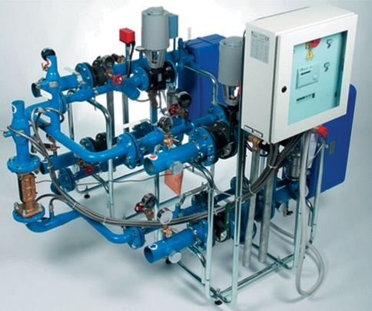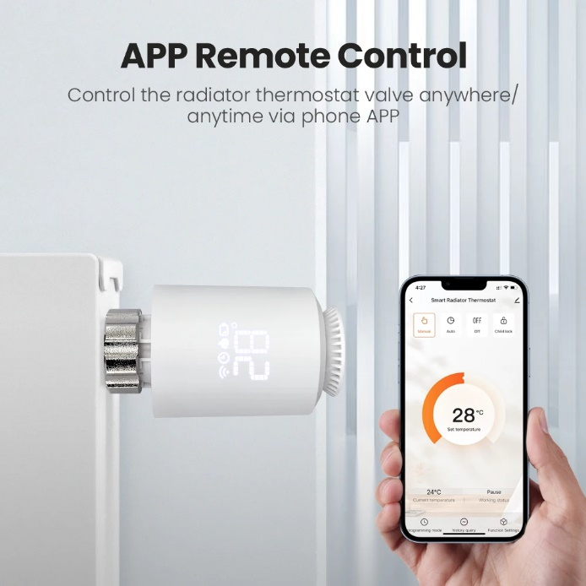

* **гібридні сонячні системи для будівель зі значним споживанням електроенергії в літній період;**

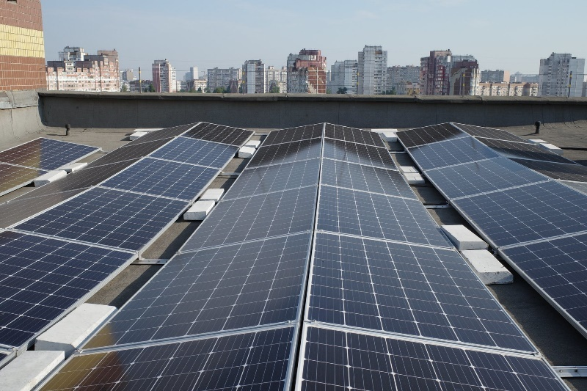

* **утеплення стінових конструкцій та конструкцій дахів з дотриманням технологічних карт та мінімізацією містків холоду;**

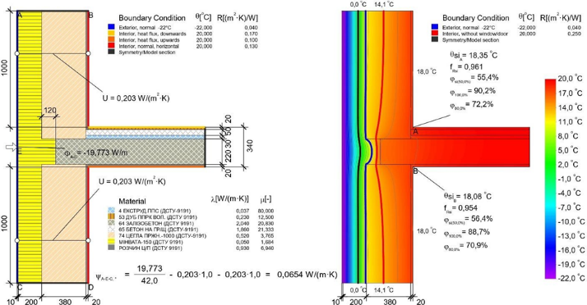

* **встановлення віконних конструкцій з підвищеним опором теплопередачі та обов’язково з монтажем, що мінімізує містки холоду та інфільтрацію повітря;**

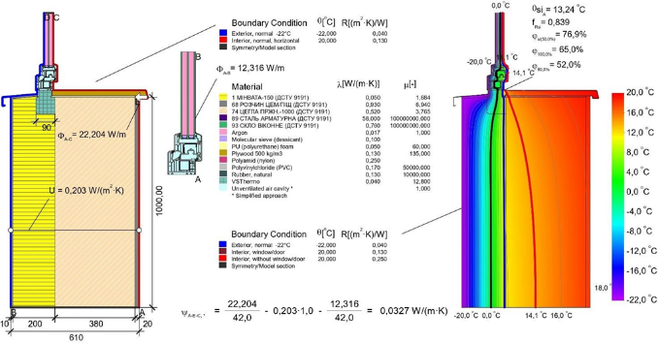

* **встановлення систем моніторингу енергоспоживання та контролю за параметрами мікроклімату.**

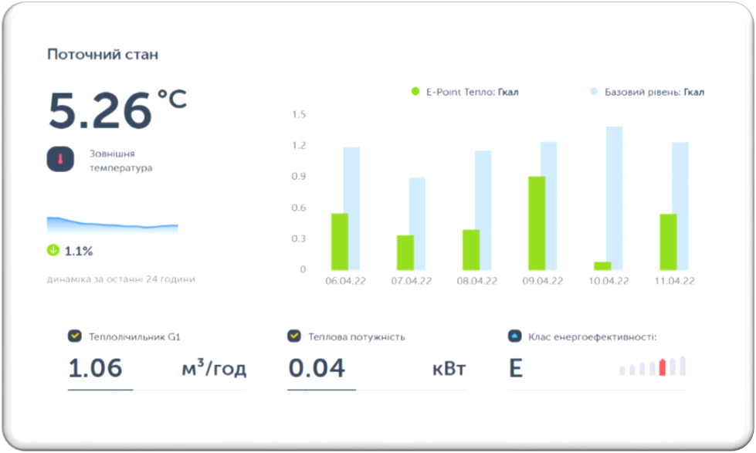

* **Теплові насоси (в першу чергу на потреби гарячого водопостачання);**

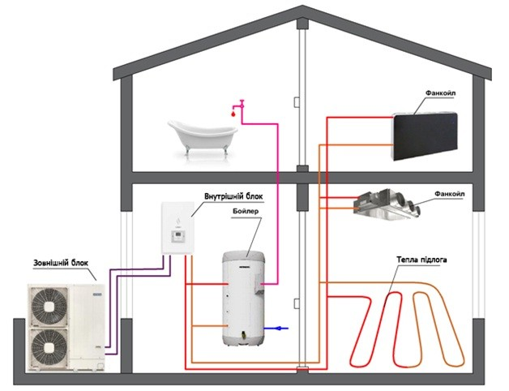

Впровадження цих заходів на всіх об’єктах є першим та обов’язковим кроком для досягнення показників NZEB, а в ряді випадків – достатнім.

2) Будівництво пілотних будівель, що включають всі елементи та заходи, рекомендовані для будівель NZEB.

Такі будівлі будуть використовуватись як навчально-демонстраційні і відповідно дозволять в подальшому підібрати найкращі комбінації заходів з врахуванням показника вартість/ефективність.

Важливо, щоб демонстраційні будівлі були різного призначення та в різних регіонах. Як мінімум повинні бути охоплені наступні типи будівель:

* Лікувальний заклад;
* Школа;
* Дитячий навчальний заклад;
* Адміністративна будівля або офісний центр;
* Багатоквартирний житловий будинок або гуртожиток;
* Односімейний житловий будинок.

З огляду на велику кількість руйнувань, які присутні в багатьох регіонах України – хорошим варіантом була б відбудова чи будівництво принаймні по одному типу будівель за стандартами NZEB/

3) Впровадження навчальних програм в професійних та вищих навчальних закладах

Наразі найслабкішим місцем для будівництва та реконструкції будівель за стандартами NZEB поряд з порівняно високою вартістю є недостатня кількість спеціалістів, що могли б проєктувати, будувати та експлуатувати такі будівлі.

Тож мають бути розроблені та впроваджені навчальні програми для для:

- проектантів – з питань вибору оптимальних технічних рішень;

- будівельників – з питань якості виконання робіт та узгодження різних етапів для забезпечення планових показників енергоефективності;

- сервісні та управляючі компанії – з питань налаштування та ефективного обслуговування інженерних систем;

- мешканців – з питань можливостей по ефективному використанню енергоресурсів в їх помешканнях та контролю за ефективністю роботи сервісних компаній та будівельників;

- менеджерів проекту – з питань планування заходів та контролю за їх виконанням з токи зору ефективного енерговикористання.

4) Розробка каталогів типових проєктних рішень, вузлів та систем для будівель з близьким до нульового енергоспоживання.

Реалізація пілотних проєктів дозволить відпрацювати найбільш ефективні технічні рішення та систематизувати напрацювання для їх подальшого використання в якості «стандартних практик» під час будівництва та реконструкції.

5) Масове будівництво та реконструкція будівель за стандартами NZEB/

Як показує практика євпропейських країн лише виконання перших чотирьох пунктів дозволяє досягнути передумов для масового будівництва високоефективних будівель. При цьому ми отримаємо суттєве здешевшання окремих технологій NZEB, дороговизна яких наразі здебільшого викликана дефіцитом відповідних спеціалістів та відсутністю масового виробництва компонентів та комплектуючих

**Початок широкого застосування окремих технологій NZEB**

**Розробка та затвердження стандарту NZEB для України**

**Будівництво та реконструкція пілотних будівель. Створення демонстраційний та навчальних центрів на їх базі**

**Розробка методичних рекомендацій та навчальних програм**

**Навчання великої кількості спеціалістів**

**Масове будівництво за стандартами NZEB**

**Рис. 2 Кроки до масового будівництва будівель NZEB**

Але саме головне в даний час – це прийняття національних стандартів та вимог до будівель з близьким до нульового енергоспоживання. Це принаймні дозволить чітко визначити які з будівель можна віднести до NZEB.

І дуже важливим є не лише вимоги до конструкцій і інженерних систем (які вже і зараз досить високі), а й вимоги до експлуатації будівель. В тому числі впровадження системи верифікації відповідності будівлі до NZEB по результатам даних фактичного споживання кожного року, або раз в декілька років.

**Висновки**

1. Більшість технологій, що забезпечують досягнення показників NZEB вже застосовуються в Україні і основною задаче має бути їх комплексне застосування і саме головне – якісне виконання на етапах проєктування, будівництва і подальшої експлуатації.

2. На жаль, наразі відсутні економічні стимули щодо збільшення кількості будівель, що будуються за стандартами NZEB особливо для житлових будівель, де тарифи дотуються державою. Це пов’яазно як з порівняно низькою вартістю енергоресурсів так і з суттєвим здорожчанням будівництва для досягнення відповідних показників. Але з огляду на тенденції до підвищенню ціни на енергоносії і тим, що висока вартість будівництва здебільшого зумовлена дефіцитом спеціалістів та немасовістю технологічних рішень – перспективи для таких будівель в Україні є.

3. Серед технологій, що можуть і повинні застосовуватися під час будівництва і реконструкції (та є економічно доцільними вже зараз) і дозволять в подальшому (а в ряді випадків і одразу) досягти показників NZEB слід виділити:

* Ефективні системи регулювання систем опалення;
* Гібридні сонячні електростанції;
* Теплові насоси на потреби гарячого водопостачання;
* Системи моніторингу та контролю ефективності енергоспоживання;
* Утеплення стін та заміна вікон з мінімізацією містків холоду.

4. Основними кроками для масового впровадження будівель, що відповідатимуть стандартам NZEB є:

* Навчання спеціалістів як інженерних так і робітничих професій;
* Розробка альбомів типових проєктних рішень для огороджувальних конструкцій та інженерних систем;
* Будівництво пілотних об’єктів різного призначення в якості демонстраційно-навчальних центрів.

5. Дуже важливим є досягнення не лише розрахункових показників NZEB але і їх підтвердження в ході фактичної експлуатації. Тому як нормативних документах так і в стратегії розвитку будівель NZEB мають бути закладені механізми верифікації відповідності до вимог NZEB на базі даних фактичного споживання енергоресурсів та параметрів мікроклімату в таких будівлях.